**The World**（**0801-0815**）材料分析和教学目标：

本次选用《Hello！》、《周刊报道》、《卫报》、《国家地理》和“联合国儿童基金会宣传片”五家外媒不同话题的新闻为材料，通过语法填空、阅读理解、分析长难句、翻译句子、听力填空和词汇拓展等方式，让读者从多角度提升学习兴趣，提高分析句子、运用词块和听力能力。外媒英语新闻可以让读者体验真实语境下的语言运用，拓展学生的国际视野，了解时事，逐步提升跨文化沟通能力，形成正确的世界观、人生观和价值观。

**教学思路：**

**Part 1: News Report 1 《Hello！》 2022年8月1日刊 59页**

**HAPPY 9TH BIRTHDAY! PRINCE GEORGE 乔治王子，9周岁生日快乐！**

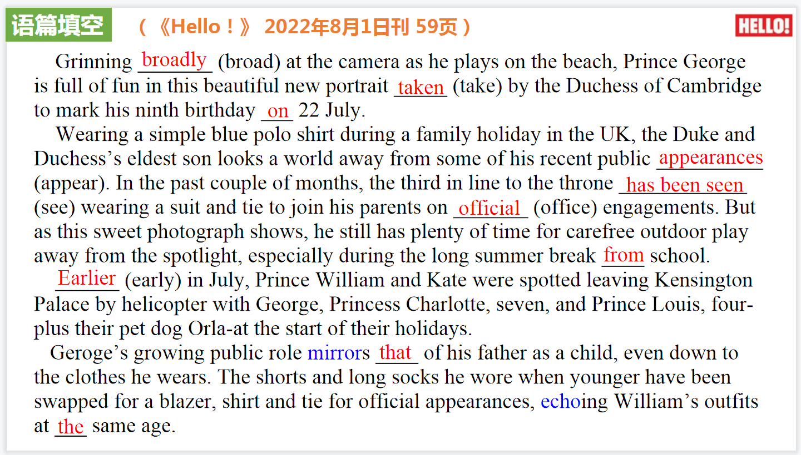

【设计意图】通过语篇填空的形式帮助学生理解新闻的主要内容，同时训练语言语法的运用能力：在语篇的视角下如何正确使用所给词汇，根据语法规则确定词汇的正确形式，使得文章通顺，激活学生的思维和语言。该新闻主题语境是关于“人与社会”中“历史、社会与文化”这一主题，通过学习让学生了解英国皇室乔治小王子最新消息。

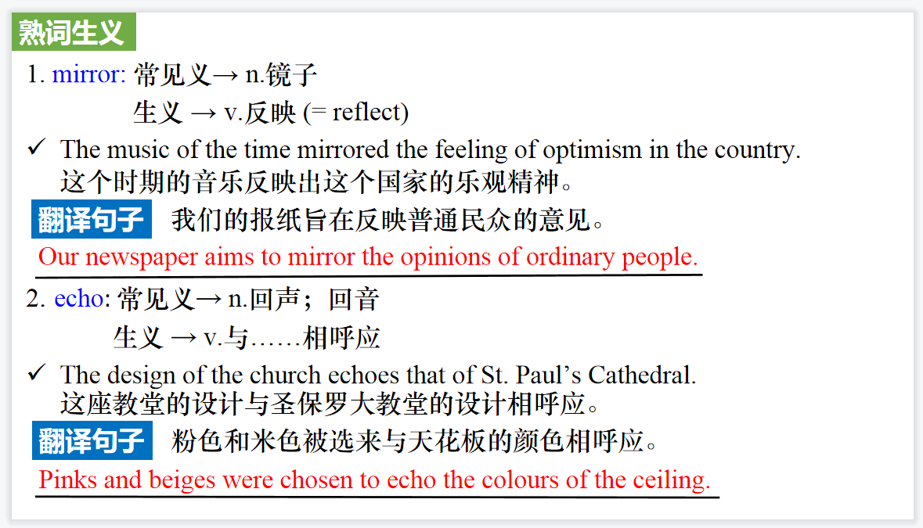

【设计意图】对文本中的词汇进行解读，并通过翻译句子对其进行巩固。

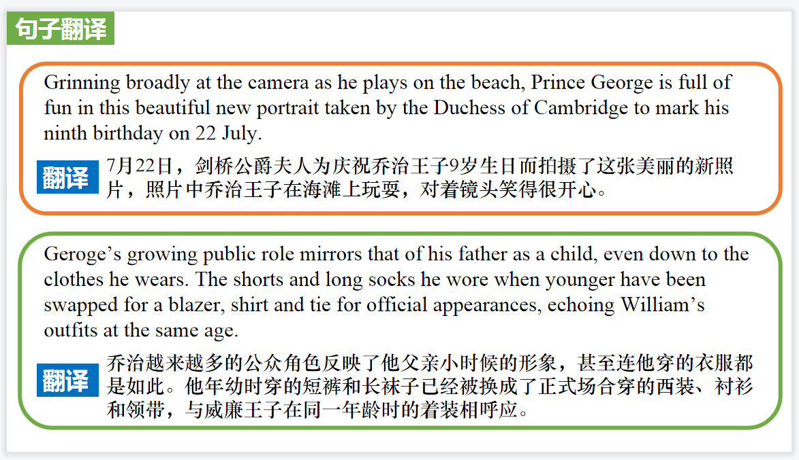

【设计意图】对文中的两个句子进行翻译练习，对其中单词、词组、句法进行巩固并关注句子结构。

**Part 2: News Report 2 《周刊报道》 2022年8月6日刊 15页**

**The “language” that is universal 父母语：一种通用语言**

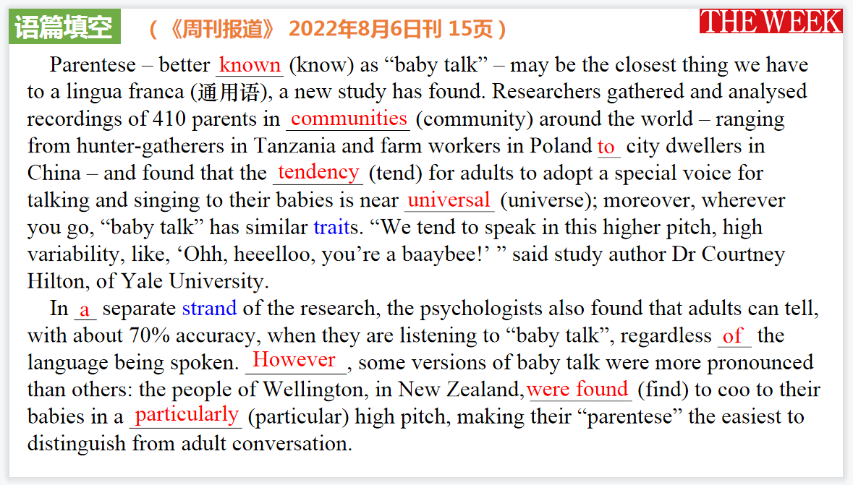

【设计意图】通过语篇填空的形式帮助学生理解新闻的主要内容，同时训练语言语法的运用能力：在语篇的视角下如何正确使用所给词汇，根据语法规则确定词汇的正确形式，使得文章通顺，激活学生的思维和语言。该新闻主题语境是关于“人与社会”中“科学与技术”这一子主题，通过学习让学生了解父母语的基本特征。

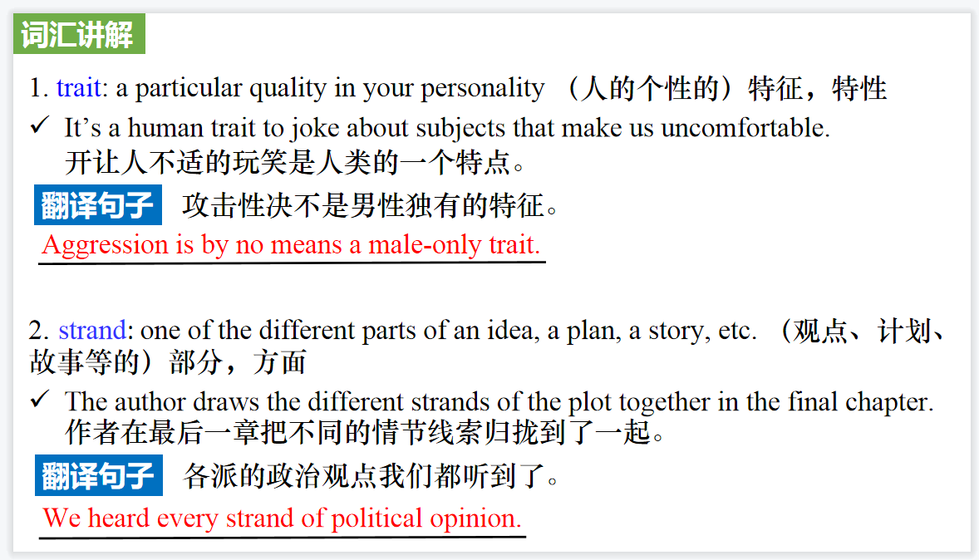

【设计意图】对文本中的词汇进行解读，并通过翻译句子对其进行巩固。

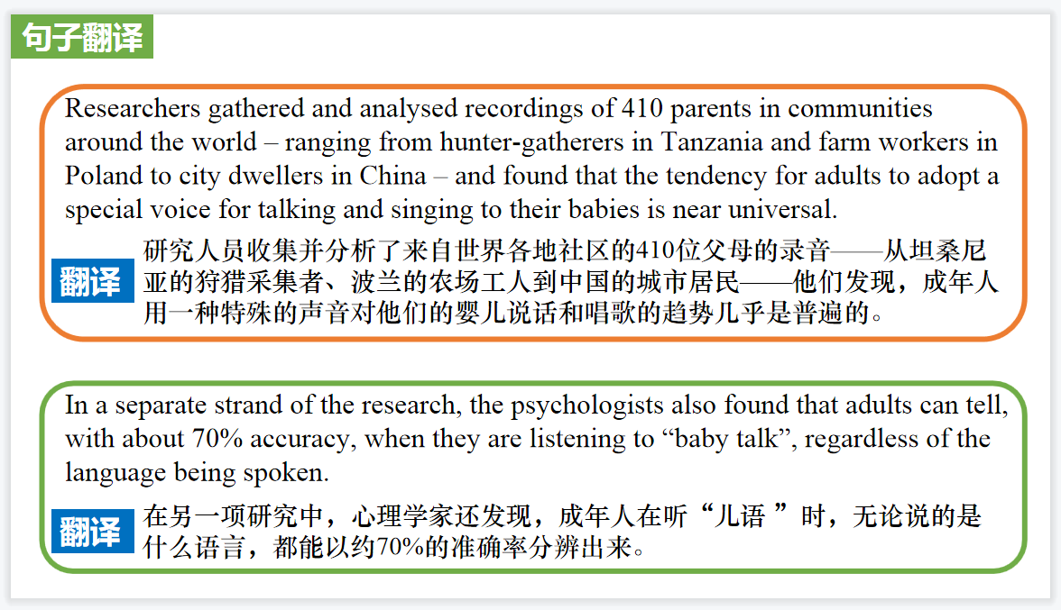

【设计意图】对文中的两个句子进行翻译练习，对其中单词、词组、句法进行巩固并关注句子结构。

**Part 3: News Report 3 《卫报》2022年8月6日 17页**

**It’s time to ban private jets – or at least tax them to the ground**

**是时候禁止私人飞机了——或至少要征税**

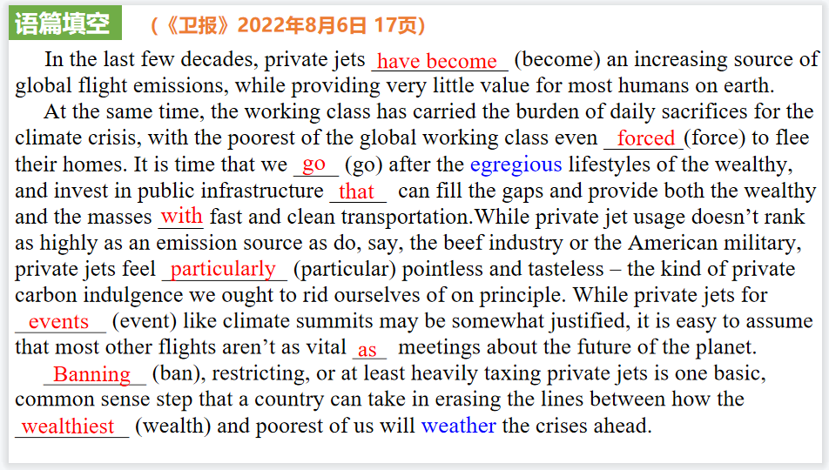

【设计意图】通过语篇填空的形式帮助学生理解新闻的主要内容，同时训练语言语法的运用能力：在语篇的视角下如何正确使用所给词汇，根据语法规则确定词汇的正确形式，使得文章通顺，激活学生的思维和语言。该新闻主题语境是关于“人与自然”中“人与环境”这一子主题，通过学习让学生了解现实生活中拥有私人飞机的人的排碳量问题，引导学生从不同角度正确对待奢侈生活，绿色生活，爱护环境。

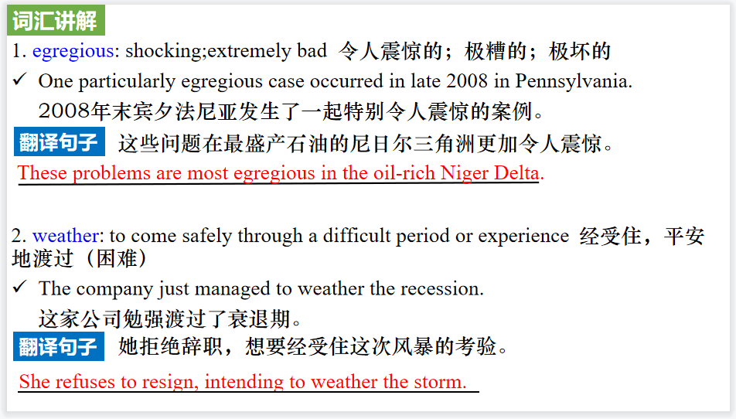

【设计意图】对文本中的词汇进行解读，并通过翻译句子对其进行巩固。

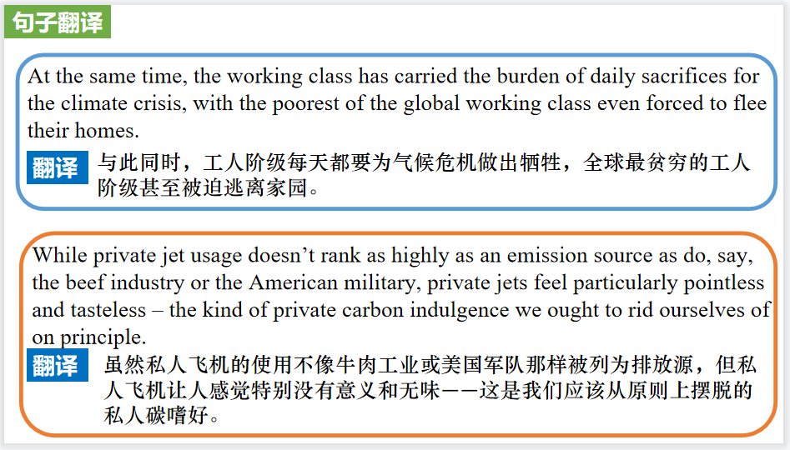

【设计意图】对文中的两个句子进行翻译练习，对其中单词、词组、句法进行巩固并关注句子结构。

**Part 4: News Report 4 《国家地理》2022年8月刊 23页**

**Lunar Trash Landing 太空垃圾撞击月球**

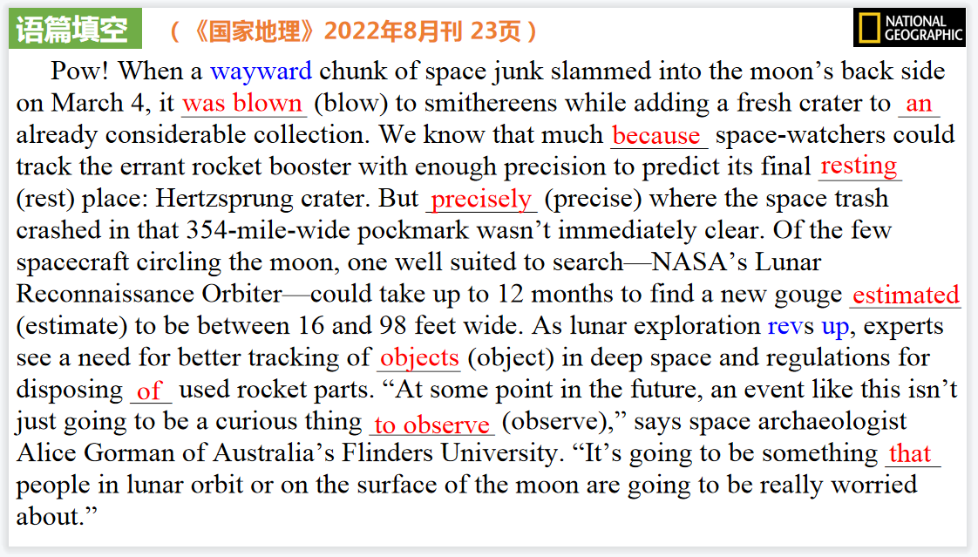

【设计意图】通过语篇填空的形式帮助学生理解新闻的主要内容，同时训练语言语法的运用能力：在语篇的视角下如何正确使用所给词汇，根据语法规则确定词汇的正确形式，使得文章通顺，激活学生的思维和语言。该新闻主题语境是关于“人与自然”中“地球与宇宙奥秘探索”这一子主题，通过学习让学生了解太空垃圾撞击月球的事件。

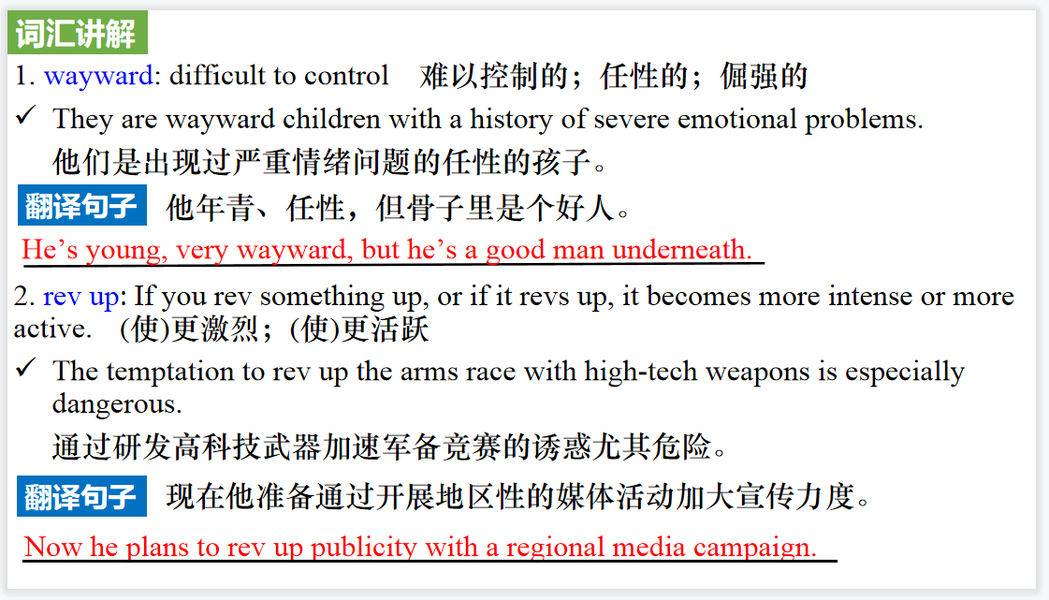

【设计意图】对文本中的词汇进行解读，并通过翻译句子对其进行巩固。

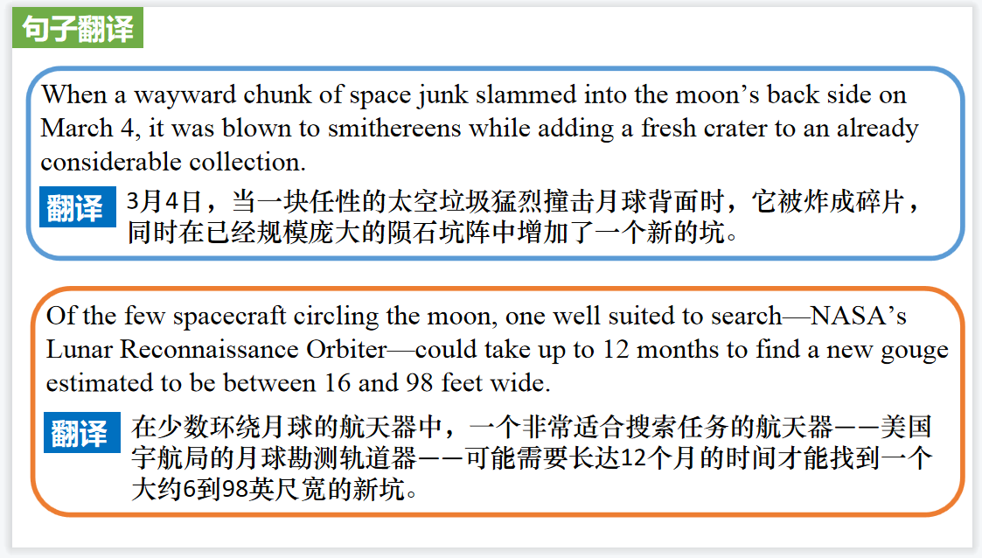

【设计意图】对文中的两个句子进行翻译练习，对其中单词、词组、句法进行巩固并关注句子结构。

**Part 5: News Report 5 Take a Breath 联合国儿童基金会宣传片**

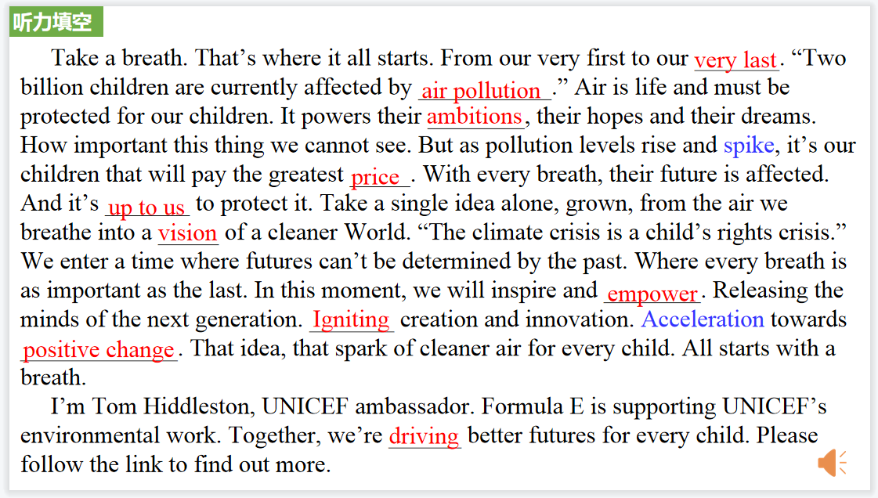

【设计意图】听一则材料，通过听力填空的方式理解文本，考察听力辨识词汇的能力。

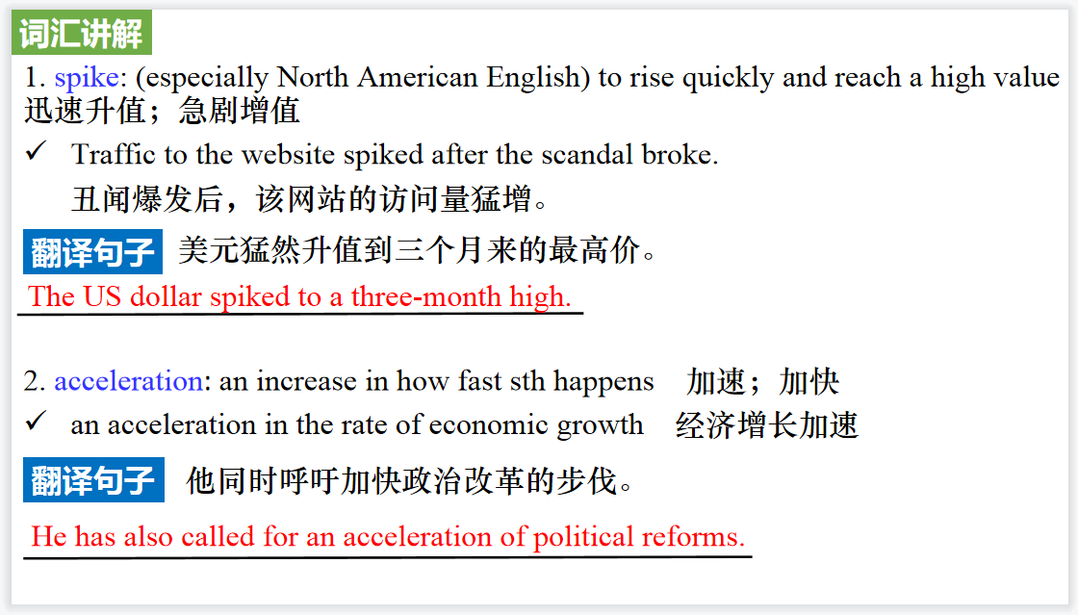

【设计意图】对文本中的词汇进行解读，并通过翻译句子对其进行巩固。